ГУО «Ясли-сад агрогородка Лойки»

Экскурсия-развлечение на экологической тропе
«В гости к берёзке и ёлочке» для детей 4-5 лет

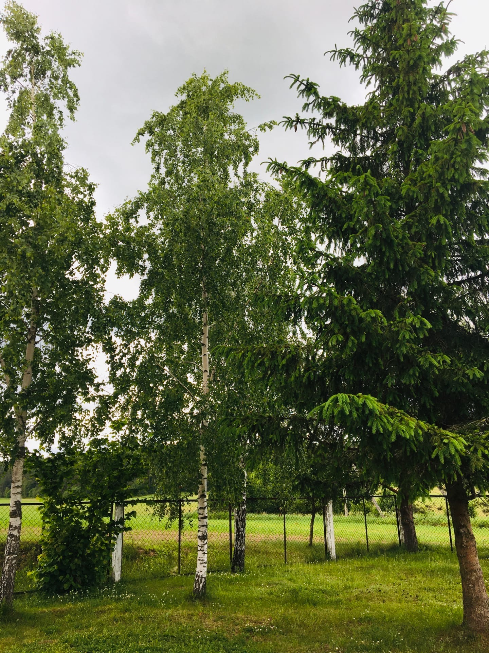

Подготовила: Динисевич О.С.
воспитатель дошкольного образования

Программные задачи:
Формирование экологических представлений об окружающем мире.
Формировать умение детей различать виды хвойных и лиственных деревьев (ель, береза) по коре, стволу, веткам, используя исследовательскую деятельность.
Закрепить знания детей о взаимосвязи живой и неживой природы.
Воспитывать гуманное отношение к природному миру.
Материал и оборудование:
письмо от Старичка-Лесовичка, лупы, подарки для дерева, приготовленные детьми (тучка, солнышко, бабочки, птицы, ветер), стихи, берёзовый листок с заданиями, сюрприз.
Активизация словаря:
хвоя, смола, березовый сок, золотистый ствол, белоствольная береза, влажная, шершавая.

Ход развлечения.
Воспитатель:
-Ребята! Я сегодня пришла в детский сад и нашла корзиночку под дверью. А в ней - письмо! Посмотрите! (рассматриваем конверт)
Его прислал Старичок-Лесовичок.
Письмо Старичка-Лесовичка:
«Дорогие мои маленькие друзья!
Я - хозяин волшебной тропинки, приглашаю вас в гости. Предлагаю отгадать мои загадки-задания и выполнить просьбы деревьев. Деревья на моей тропинке тоже особенные, волшебные. Вот и я попросил их придумать для вас задания. Желаю вам удачи. А я буду за вами наблюдать».
Старичок-Лесовичок.
Воспитатель:
Ну, что ребята, пойдем по тропинке?
Давайте вспомним, к какому уже дереву мы ходили в гости?
Дети: показывают ель
Мы ходили к голубой ели.
Воспитатель:
-А сегодня мы пойдём в гости к другому дереву. Вы его узнаете, как только увидите.
Дети с воспитателем идут к берёзе (шагаем под речёвку)
Воспитатель:
-Вот мы и пришли. Как называется это дерево?
Дети:
-Берёза.
Воспитатель:
-Давайте поздороваемся. Берёзка, это что у тебя? (обращает внимание на листок)
Да это задания березки, о которых нам написал Старичок-Лесовичок.
Задания берёзы:
Я, большая старая берёза, очень рада вашему приходу, так как очень люблю гостей. Давайте поздороваемся: обнимите меня крепко-крепко.
(дети берутся за руки вокруг ствола)
Я люблю, когда меня гладят, и не люблю, когда по стволу палкой бьют или царапают кору ножом. Мне ведь бывает больно и обидно, когда ко мне плохо относятся. Потрогайте меня руками, погладьте мою кору и скажите, какая она:
- Шершавая или гладкая?
- Влажная или сухая?
- Теплая или прохладная?
(дети выполняют и эти просьбы)
Смотрите, какая я большая! Ну-ка давайте померяемся силой: попробуйте вытащить меня из земли
(дети пытаются это сделать)
Кто из нас сильнее? Есть у меня еще силушка! А теперь ответьте на мой вопрос: что же меня в земле так крепко держит?
(дети отвечают)
А для чего мне еще мои корни-ноги нужны?
(чтобы брать из земли воду, «пищу»)
Молодцы! А теперь постойте и послушайте, как шелестят мои листочки, — это я с вами разговариваю. Что я сейчас сказала?
(дети высказывают свои предположения)
Воспитатель:
-Ребята, закройте глаза и вспомните, голубую ель. А теперь внимательно посмотрите ещё раз на берёзку и скажите, чем похожи ель с берёзой?
Дети:
-У всех деревьев есть корень, ствол, ветки, семена. Для роста им нужны: свет, тепло, вода, воздух, почва.
Воспитатель:
-А чем отличаются?
Дети:
У берёза ствол белый, а у ели ствол золотистый.
У берёзы листья, а у ели – иголки - хвоя.
У берёзы кора гладкая, у ели шершавая.
У берёзы серёжки, а у ели шишки.
У берёзы сок, у ели смола.
Воспитатель:
-Да, действительно у ели и березы есть кора, ствол, ветки. Но есть и различия, которые вы назвали? (ствол разный кора, листья, иголки и т.д.)
Ребята, мне кажется, что за нами кто-то внимательно наблюдает. Давайте посмотрим вокруг.
Дети и воспитатель ищут глазами и находят Старичка-Лесовичка
Да это Старичок-Лесовичок! (роль Лесовичка исполняет воспитатель)
Старичок-Лесовичок:
-Наконец-то я вас дождался. Здравствуйте, ребята! Я открою вам секрет, сегодня эта берёза именинница.
Дети:
-А мы приготовили подарки!
Дети по очереди дарят дереву подарки, объясняя их значение.
- Я дарю тебе птицу, она будет другом и спасет тебя от гусениц.
- Я дарю тебе солнышко, пусть оно светит ярко-ярко, согревает тебя, помогает листикам окраситься в зеленый цвет.
- Я дарю тебе капельку воды, пусть она напоит и умоет тебя.
- Я дарю тебе зеленый листик, чтобы ты была красивой.
- Я дарю тебе землю, чтоб ты лучше росла.
- Я дарю тебе бабочку, чтоб она тебя украшала.
Лесовичок:
- Очень моя береза, любит слушать о себе стихи. Давайте порадуем её!
(дети водят вокруг березы хоровод, читают коротенькие стихотворения)
Лесовичок:
- Ну, ребятки, порадовали вы старичка! (прислушивается)
Слышу я, что и берёза теперь по-другому листочками шелестит, настроение у неё праздничное.
-А как вы думаете, интересно быть деревьями? Хотите попробовать? Сейчас я превращу всех вас в деревья. (делает волшебный знак)
Ваша кожа превращается в кору, а руки — в ветки. Поднимите свои руки-ветки, пошелестите, пошумите листьями-пальчиками — слышите, какой ветер налетел? (дети выполняют рекомендации Лесовичка)
Расставьте ноги на ширине плеч — это растут ваши корни, они держат вас в земле, дают воду, пищу. Ах, какие замечательные деревца выросли на моей тропе!
Даже жалко вас расколдовывать.
(вздыхает)
Но пора вам опять стать маленькими человечками и отправиться в путь.
(по волшебному знаку дети «превращаются» в людей)
Наблюдение:
Лесовичок ведет детей к заранее намеченному кустарнику, вынимает из своей волшебной котомки белую ткань и расстилает ее под кустом.
Лесовичок:
- Я хочу показать вам своих невидимых друзей. Они живут рядом с вами на деревьях, кустарниках, но вы их не видите и даже не подозреваете об их существовании. Сейчас я позову моих маленьких друзей.
(наклоняется к кустарнику):
Ну-ка, букашки, выходите с нами знакомиться.
(легонько встряхивает куст, чтобы на ткань упали насекомые и другие животные, обитающие на этом растении)
- А сейчас я дам вам, ребята, волшебные стекла.
(достает из котомки лупы и раздает детям, они рассматривают насекомых, паучков и т.п.)
- Пожалуйста, обращайтесь с ними аккуратнее, они такие маленькие, их так легко обидеть.
Видите, ребятки, в моем царстве-государстве у каждого жителя свой дом есть. И я, хозяин тропы, строго слежу, чтобы дома эти никто не разрушал и покой жильцов не нарушал.
После окончания исследований Старичок-Лесовичок помогает детям вернуть всех животных обратно на куст, отряхнув осторожно ткань.
Лесовичок:
-А теперь — мой сюрприз! Как вы думаете, на деревьях растут конфеты и баранки?
В моем волшебном царстве растут такие деревья. Недавно на одном дереве выросли эти волшебные плоды! Давайте поищем их вместе.
Дети находят куст с сюрпризом.
-Угощайтесь, на здоровье. А мне пора отдохнуть. До свидания! До новых встреч!

